Paper Lucrezia:
-Eu sei a partida a capacidade de cada AUV?
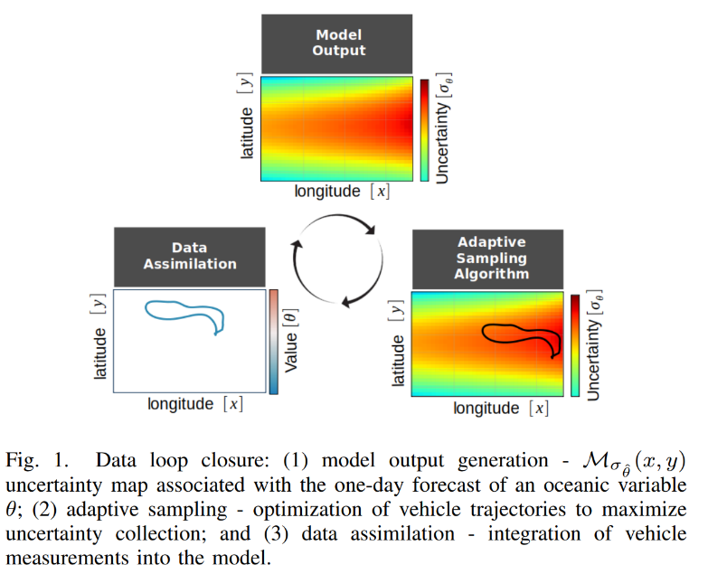
Um ciclo diário onde:
Um modelo oceanográfico gera um previsão para esse dia ---> Produz um mapa espacial das incertezas --> Esse mapa serve como input para o algoritmo de planeamento --> O algoritmo determina os pontos ideias de amostragem: maximizando a informação coletada de acordo com a incerteza
e minimizando a distancia percorrida --> Por fim, a informação recolhida é utilizada para melhorar a próxima previsão
Varias tecnologias são usadas para a coletas dados do oceano, como:satellite data, that provides data from a wide área, but they have low spatial resolution and depend on the atmospheric conditions
"In situ measurements are data collected directly at the location of interest, often in real-time, by instruments that are in physical contact with the subject, unlike remote sensing which uses sensors from a distance."
Situ measurement sofrem limitações, pois coletar os dados com barcos ou boias têm limitações ao nível de custos e de área que podem cobrir e limitam os dados a localizações especificas
Pesquisar o que é: Mixed Integer Linear Programming (MILP)
Portanto, θ̂(k + 1, x, y) é:
“O valor previsto da variável oceanográfica θ (por exemplo temperatura) para o dia seguinte (k+1), naquele ponto geográfico (x,y).”

This problem belongs to the broader family of Vehicle Routing Problems (VRP) [21], a popular class of combinatorial optimization problems, generalization of the Traveling Salesman Problem (TSP)
Cost:
- Economic terms

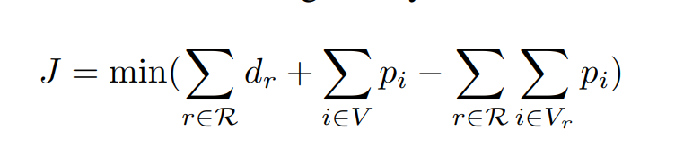
- Distance travelled

O primeiro termo minimiza a distância total dos pontos visitados.
O segundo termo é a soma de todos o prizes possíveis
O terceiro termo o prize dos pontos efetivamente visitados
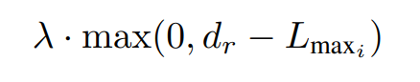
Dessa forma a diferença entre o segundo e o terceiro termo me da o prize que ficou por recolher. E eu quero minimizar isso visitando o máximo de pontos possiveis.

Se uma rota exceder muito o limite, o seu custo aumenta significativamente de acordo com o coeficiente de penalizado lambda.
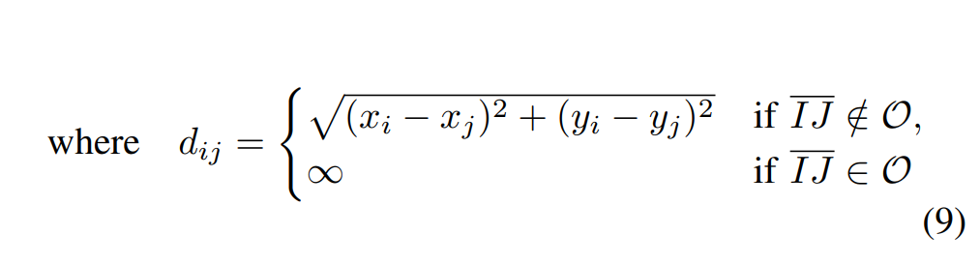
A distancia entre pontos consecutivos é calculada através da distancia euclidiana, caso os pontos pertençam ao conjunto de pontos de obstáculos, a distancia é colocada como infinito.

Eles não implementaram o “resolver do VRP” de raiz.
Em vez disso, usam uma biblioteca chamada PyVRP, que é um solver de Vehicle Routing Problem escrito em Python.

Paper: fossum-et-al-2019-compact-models-for-adaptive-sampling-in-marine-robotics
Contexto:
Problema observado (Lucrezia > loop de assimilação): quando o AUV atravessa regiões com regimes/fenómenos muito distintos, a assimilação pode melhorar o modelo na zona medida e piorar noutra zona afastada, ao invés vez de reduzir incerteza.
Hipótese central: o problema está ligado a heterogeneidade/variabilidade e ao facto de o sistema tratar o domínio como “um só regime”, permitindo que observações de um regime influenciem indevidamente outro???
Clarificação do “dictionary vector” (Paper Fossum)
No Fossum, eles usam dictionary learning para comprimir cada imagem (ex.: um mapa de SST) num vetor de coeficientes chamado sparse code. A relação base é:
- imagem $x_{k}$≈ dicionário $D$× coeficientes $a_{k}$
Ou seja: $x_{k}=Da_{k}$.

O que é o dicionário $D$?
Matriz cujas colunas são “átomos”: padrões básicos (“caracteristic patterns”) que, combinados, reconstroem a imagem.

O que é o “dictionary vector”?
Na prática, o que interessa para classificar não é o D pois é comum, mas o vetor $a_{k}$:
- $a_{k}$diz quanto de cada átomo está presente.
- Ele é “esparso” porque a otimização força muitos coeficientes a zero (para ter poucos padrões ativos).
E depois usam estes vetores (sparse codes) para clustering.
“The distance metric used for clustering is the Ward sum-of-squares minimization metric (Ward, 1963), chosen since it is more permissive of cluster shape/size assumptions (Anderberg, 1973), and which performed better on the sparse codes”

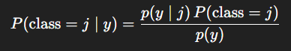
Como eu sei em qual classe estou? Bayes para obter a posteriori por classe
Figura 1 página 12 e 13 do paper
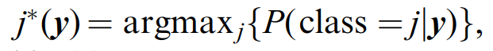
Escolher o a classe:

AUV Adaptive Sampling Methods
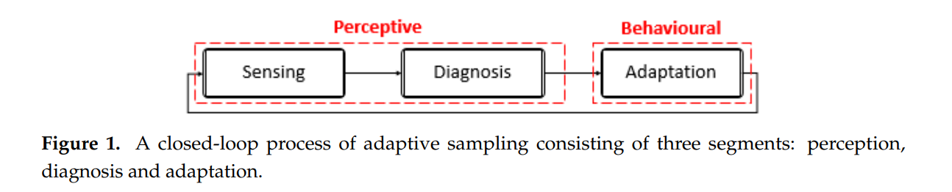
Adaptation: planeamento / mudança de trajeto/waypoints
Importante para a tese: melhorar o bloco Diagnosis e a forma como o update é aplicado, para evitar piorar o modelo quando atravesso regimes diferentes?????
Sabendo onde estou como posso dar update sem piorar o modelo em zonas afastadas? O meu professor disse isso é um problema atual sem solução, pois não é possível assimilar os dados localmente sem atrapalhar a incerteza em outros locais do modelo.
Incerteza vs variabilidade na parte de decisão

Recent Work on Marine Environment Modeling with AUVs (Machine Learning Approaches)
- AUV Adaptive Sampling Methods: A Review (2019) – Hwang, J., Bose, N., & Fan, S. – Applied Sciences 9(15):3145. Link: MDPI Open Access PDF. This survey provides a comprehensive overview of adaptive sampling techniques for AUVs, including machine-learning-based methods. It covers strategies for identifying environmental regimes (e.g. clustering water masses with Gaussian Mixture Models) and algorithms for adaptive mission planning. The review discusses how unsupervised learning (e.g. GMM clustering of CTD data) can help classify water types and guide sampling. It also addresses methods for on-line model updates, uncertainty-driven sampling, and multi-vehicle coordination, making it a valuable introduction to state-of-the-art approaches circa 2019.
- Compact Models for Adaptive Sampling in Marine Robotics (2020) – Fossum et al. – Int. J. of Robotics Research 39(1):127–142. Link: DOI: 10.1177/0278364919884141. This work introduces an unsupervised learning approach to classify ocean surface patterns and inform AUV/ASV samplingresearchgate.netresearchgate.net. The authors use dictionary learning and hierarchical clustering to group satellite SST images with similar spatial structure into a compact set of “dominant states” representing local ocean regimesresearchgate.netresearchgate.net. The learned dictionary of patterns is used to predict regional conditions from sparse in-situ data, aiding onboard decision-making. They demonstrate the method in Monterey Bay, showing it can identify features like fronts and algal blooms without labels, and then deploy it in a real AUV/ASV mission to guide sampling to high-value locationsresearchgate.netresearchgate.net. This paper directly addresses regime identification, uses unsupervised classification of environments, and integrates new measurements to update the local model for improved sampling.
- 3-D Adaptive AUV Sampling for Classification of Water Masses (2023) – Ge, Y., Eidsvik, J., & Mo-Bjørkelund, T. – IEEE J. Oceanic Engineering 48(3):626–639. Link: DOI: 10.1109/JOE.2023.3252641. This study develops an algorithm for an AUV to adaptively sample a 3D ocean volume in order to classify different water masses (e.g. fresh vs. saline water) efficiently. The approach uses a statistical Bayesian model of the environment and selects sampling waypoints that maximize the expected improvement in classifying water types. As the AUV gathers new CTD measurements, the local model is updated on the fly, refining the classification of water mass “regimes.” The paper demonstrates in simulation that this method can separate water masses with far fewer samples by focusing on informative regions (such as frontal boundaries). It relates to the user’s problem by treating environmental variability explicitly – the AUV adapts to measured changes in salinity/temperature structure – and by providing a framework for online learning of environment classes to guide sampling.
- Dynamic Stochastic Modeling for Adaptive Sampling of Environmental Variables using an AUV (2023) – Berget, G. E. et al. – Autonomous Robots 47(4):483–502. Link: DOI: 10.1007/s10514-023-10095-8. This open-access paper presents a practical method to map a dynamic marine environment (plume or pollutant dispersal) by combining ocean modeling and onboard learning. The authors build a stochastic spatio-temporal proxy model (a Gaussian Process derived from an advection-diffusion PDE) using prior simulation dataouci.dntb.gov.ua. An AUV then uses this model to choose sampling locations, updating the model in real time with new measurements. The objective function favors areas with high uncertainty and high expected concentrationouci.dntb.gov.ua – effectively balancing exploration of unknown regions and exploitation of known features. They validated the approach in a mine-tailings discharge scenario, showing the AUV could adapt its path to map a dispersing plume efficiently. This work highlights handling environmental variability (a time-varying plume) by continuously refining the model, and demonstrates improved mapping through adaptive, on-board model updatesouci.dntb.gov.ua.
- Efficient 3D Real-Time Adaptive AUV Sampling of a River Plume Front (2024) – Berild, M. O. et al. – Frontiers in Marine Science 10:1319719. Link: Frontiers Open Access. This article focuses on a dynamic coastal plume (river outflow) and how to sample it with AUVs under real-time constraints. The authors employ a Gaussian Markov Random Field (GMRF) model that is trained on a numerical ocean model to capture complex spatial dependencies of salinity. On board the AUV, the GMRF is updated in real time with incoming measurements, enabling the vehicle to continuously adjust its route. In field trials (Trondheimsfjord, Norway), two AUVs were deployed: one running the adaptive GMRF-based planner and another on a fixed path. The adaptive AUV focused on the sharp freshwater/saltwater interface and was able to reduce the uncertainty in the position of the front (the “excursion set” separating water masses) much faster. This paper’s contributions include a practical demonstration of onboard learning for environmental mapping, a method to explicitly classify water masses (fresh vs saline) by minimizing prediction variance, and validation that considering environmental variability in situ leads to more effective sampling of a heterogeneous, dynamic coastal zone.
- Coordinated Robotic Exploration of Dynamic Open Ocean Phenomena (2022) – Pinto, J. et al. – Field Robotics 2:843–871. Link: DOI: 10.55417/fr.2022028. This work reports on a multi-robot field campaign in the open ocean where a fleet of autonomous systems (AUVs, unmanned surface vehicles, even drones) was used to track and sample moving ocean features. The team deployed off the R/V Falkor in the Pacific, targeting phenomena like coastal upwelling fronts and algal blooms. They developed a framework for adaptive mission planning in teams, where vehicles share data and adjust their sampling trajectories to follow evolving features. Key innovations include handling the communication delays and using model forecasts + onboard sensors to inform decisions. While not centered on a single ML algorithm, this study demonstrates practical integration of environmental variability into decision-making: e.g., AUVs were redirected in real time as upwelling fronts shifted. The results show that coordinated AUV operations, informed by remote sensing and ocean model predictions, can greatly improve sampling of dynamic, heterogeneous environments. This illustrates the state-of-the-art in practical AUV deployments for environmental intelligence.
- Long-Term Mapping of the Douro River Plume with Multi-Agent Reinforcement Learning (2025) – Dal Fabbro, N. et al. – arXiv preprint arXiv:2510.03534. Link: arXiv (Oct 2025). This recent study tackles the challenge of persistent monitoring of a highly dynamic river plume using multiple AUVs over days. It proposes a data-driven multi-agent reinforcement learning (RL) approach where a central controller intermittently syncs with a fleet of AUVs. Each AUV uses a Deep Q-Network policy (multi-head DQN) to decide its speed and direction, guided by a Gaussian Process regression (GPR) that maps the plume’s salinity field. The GPR provides up-to-date environmental estimates (and uncertainties), while the RL policy learns sampling strategies that are energy-efficient and robust to currents. In simulations based on the Douro River plume, the multi-AUV RL system significantly outperformed baseline methods, achieving lower mapping error and longer mission life. Notably, the learned policies generalized across seasonal variations in the plume (different months/years), highlighting the approach’s ability to handle true environmental variability rather than just stochastic uncertainty. This work is a prime example of combining machine learning (deep RL + GPs) for adaptive sampling in a dynamic, heterogeneous marine environment, with an eye toward long-term autonomy.
$\hat{T_{t_{k}}}\left(t,Z,y_{i}\left(t_{k}\right)\right)∧E(t,Z,y_{i}\left(t_{k}\right))$
https://www.researchgate.net/publication/5839808_Robotics_in_Remote_and_Hostile_Environments
https://www.science.org/doi/abs/10.1126/scirobotics.aar7650
https://www.sciencedirect.com/science/article/abs/pii/S0967064508002531
https://www.researchgate.net/publication/276189406_Innovation_in_Oceanographic_Instrumentation

https://www.science.org/doi/10.1126/sciadv.adu2488

- Motivação: heterogeneidade e “regimes” (justificação do problema central)
  - Onde: Chapter 1 — Introduction → Section “Context and motivation” (texto a vermelho sobre “ocean is not homogeneous / measurements gathered in one regime…”).
  - Pergunta: A forma como estou a justificar o risco de regime mixing (melhorar localmente mas potencialmente degradar o modelo global) está bem posicionada como o problema central da dissertação, ou devo reformular para ficar mais consistente com o foco final???
- Problem statement: enquadramento “VRP-like / routing-and-scheduling” e ciclo fechado
  - Onde: Chapter 1 — Introduction → Section “Problem statement” (parágrafo inteiro a vermelho).
  - Pergunta: Gostava de uma opinião sobre !!??
- Expected contributions (nível de compromisso e especificidade)
  - Onde: Chapter 1 — Introduction → Section “Expected contributions” (título a vermelho).
  - Pergunta: As contribuições que proponho (taxonomia crítica + pipeline regime-aware + plano de benchmarking) estão adequadas/realistas para o relatório I2R, ou recomenda ajustar para serem mais específicas (ou menos ambiciosas) nesta fase???
- Closing the loop: forecast improvement e heterogeneidade no update
  - Onde: Chapter 3 — Related Work → Section “Closing the data loop…” (duas ocorrências a vermelho: “insofar” e o parágrafo sobre “heterogeneous regimes complicate update logic”).
  - Pergunta: Como abordo no geral, no meu SoA, o facto de que falamos numa reunião que fazer assimilação local do modelo, atualmente é impossível???
- Pipeline proposto: “regime-aware closed-loop pipeline for multi-AUV…”
  - Onde: Chapter 3 — Related Work → Section “Where this work fits: gaps and intended contribution” (frase a vermelho “closed-loop pipeline for multi-AUV…” + bullet a vermelho “Flow-aware feasibility and cost modelling…”).
  - Pergunta: Assumo como contribuição o closed loop no sentido de também fazer update do modelo oceanográfico com medições in situ???
  - Além disso, faz sentido incluir: “Flow-aware feasibility and cost modelling to ensure routes remain realistic under time-varying currents” ???
Na sexta feira eu tive uma reunião com o meu orientador da tese e ele revisou o meu estado da arte comigo durante a reunião.
No 1.1 Context and motivation: ele disse que que eu podia usar os papers abaixo como referencia:
“Towards Ocean Model-Driven Robotic Exploration”, “Geostatistical uncertainty maps for real-world efficient AUV data collection” e “Closing the Data Loop: Real-World AUVs Adaptive Sampling for Improved Ocean Model Predictions”
Relativamente as secções 1.1 e 1.2 Problem statement: ele disse que podia começar como algo do género “Partindo do problema indentificado no paper da lucrezia, o paper em nazare, relativamente a regimes muito diferentes entre si, que o meu problema statement vai muito em direção a indentificar esse regimes regimes diferentes e aprender com os dados através de machine learning e fechar o ciclo.”
Mais concretamente: amostragem em zonas com dinâmicas distintas. Utilizar machine learning para analise e interpretação de dados recolhidos e aprender com os dados.
Meu professor disse também:
Nos objetivos acrescentar o machine learning tendo em atenção o que o prof colocou no quadro
No scope and assumptions: falou que eu posso fechar o loop mesmo sem precisar mexer em todas as gavetas, ver o paper da filipa(como ela faz), e assim não preciso ser eu a fechar o loop. Fechar o loop envolve assimilação ao modelo e essa parte é uma parte muito complicada e que já está nos scope da minha tese.
Nas contributions: estudos com dados reais, paper filipa, referir contribuição a lsts, investigação futura, exprimir melhoras e abordagens
Meu professor disse para eu usar as referencias desse paper ao longo do meu SoA:
Toward adaptive robotic sampling of phytoplankton in the coastal ocean(ver referencias para esse paper)-> 9, 15,16,17,18,19,20,22,23,47,53,55,61
Referencias:
1
P. G. Falkowski, R. T. Barber, V. Smetacek, Biogeochemical controls and feedbacks on ocean primary production. Science 281, 200–206 (1998).
Crossref
PubMed
Web of Science
Google Scholar
2
M. Dowd, E. Jones, J. Parslow, A statistical overview and perspectives on data assimilation for marine biogeochemical models. Environmetrics 25, 203–213 (2014).
Crossref
Web of Science
Google Scholar
3
W. M. Durham, E. Climent, M. Barry, F. De Lillo, G. Boffetta, M. Cencini, R. Stocker, Turbulence drives microscale patches of motile phytoplankton. Nat. Commun. 4, 2148 (2013).
Crossref
PubMed
Web of Science
Google Scholar
4
A. P. Martin, Phytoplankton patchiness: The role of lateral stirring and mixing. Prog. Oceanogr. 57, 125–174 (2003).
Crossref
Web of Science
Google Scholar
5
E. K. Hovland, H. M. Dierssen, A. S. Ferreira, G. Johnsen, Dynamics regulating major trends in Barents Sea temperatures and subsequent effect on remotely sensed particulate inorganic carbon. Mar. Ecol. Prog. Ser. 484, 17–32 (2013).
Crossref
Web of Science
Google Scholar
6
A. Bracco, A. Provenzale, I. Scheuring, Mesoscale vortices and the paradox of the plankton. Proc. R. Soc. Lond. B Biol. Sci. 267, 1795–1800 (2000).
Crossref
Web of Science
Google Scholar
7
C. Perruche, P. Rivière, P. Pondaven, X. Carton, Phytoplankton competition and coexistence: Intrinsic ecosystem dynamics and impact of vertical mixing. J. Mar. Sys. 81, 99–111 (2010).
Crossref
Web of Science
Google Scholar
8
S. J. Brentnall, K. J. Richards, J. Brindley, E. Murphy, Plankton patchiness and its effect on larger-scale productivity. J. Plankton Res. 25, 121–140 (2003).
Crossref
Web of Science
Google Scholar
9
J. Das, F. Py, T. Maughan, T. O’Reilly, M. Messié, J. Ryan, G. S. Sukhatme, K. Rajan, Coordinated sampling of dynamic oceanographic features with underwater vehicles and drifters. Int. J. Rob. Res. 31, 626–646 (2012).
Crossref
Web of Science
Google Scholar
10
E. Davies, P. J. Brandvik, F. Leirvik, R. Nepstad, The use of wide-band transmittance imaging to size and classify suspended particulate matter in seawater. Mar. Pollut. Bull. 115, 105–114 (2017).
Crossref
PubMed
Web of Science
Google Scholar
11
L. Stemmann, E. Boss, Plankton and particle size and packaging: From determining optical properties to driving the biological pump. Annu. Rev. Mar. Sci. 4, 263–290 (2012).
Crossref
PubMed
Web of Science
Google Scholar
12
Y. C. Agrawal, H. C. Pottsmith, Instruments for particle size and settling velocity observations in sediment transport. Mar. Geol. 168, 89–114 (2000).
Crossref
Web of Science
Google Scholar
13
G. W. Graham, W. A. M. Nimmo-Smith, The application of holography to the analysis of size and settling velocity of suspended cohesive sediments. Limnol. Oceanogr. Methods 8, 1–15 (2010).
Crossref
Web of Science
Google Scholar
14
H. M. Sosik, R. J. Olson, Automated taxonomic classification of phytoplankton sampled with imaging-in-flow cytometry. Limnol. Oceanogr. Methods 5, 204–216 (2007).
Crossref
Web of Science
Google Scholar
15
M. A. Moline, S. M. Blackwell, C. von Alt, B. Allen, T. Austin, J. Case, N. Forrester, R. Goldsborough, M. Purcell, R. Stokey, Remote environmental monitoring units: An autonomous vehicle for characterizing coastal environments. J. Atmos. Ocean. Technol. 22, 1797–1808 (2005).
Crossref
Web of Science
Google Scholar
16
I. Robbins, G. J. Kirkpatrick, S. M. Blackwell, J. Hillier, C. A. Knight, M. A. Moline, Improved monitoring of HABs using autonomous underwater vehicles (AUV). Harmful Algae 5, 749–761 (2006).
Crossref
Web of Science
Google Scholar
17
Y. Zhang, B. Kieft, R. McEwen, J. Stanway, J. Bellingham, J. Ryan, B. Hobson, D. Pargett, J. Birch, C. Scholin, Tracking and sampling of a phytoplankton patch by an autonomous underwater vehicle in drifting mode, in OCEANS 2015 MTS/IEEE Washington (IEEE, 2015), pp. 1–5.
Google Scholar
18
J. P. Ryan, S. B. Johnson, A. Sherman, K. Rajan, F. Py, H. Thomas, J. B. J. Harvey, L. Bird, J. D. Paduan, R. C. Vrijenhoek, Mobile autonomous process sampling within coastal ocean observing systems. Limnol. Oceanogr. Methods 8, 394–402 (2010).
Crossref
Web of Science
Google Scholar
19
J. Das, F. Py, J. B. J. Harvey, J. P. Ryan, A. Gellene, R. Graham, D. A. Caron, K. Rajan, G. S. Sukhatme, Data-driven robotic sampling for marine ecosystem monitoring. Int. J. Rob. Res. 34, 1435–1452 (2015).
Crossref
Web of Science
Google Scholar
20
R. N. Smith, J. Das, C. Yi, D. A. Caron, B. H. Jones, G. S. Sukhatme, Cooperative multi-AUV tracking of phytoplankton blooms based on ocean model predictions, in OCEANS’10 IEEE SYDNEY (IEEE, 2010), pp. 1–10.
Google Scholar
21
R. N. Smith, M. Schwager, S. L. Smith, B. H. Jones, D. Rus, G. S. Sukhatme, Persistent ocean monitoring with underwater gliders: Adapting sampling resolution. J. Field Robot. 28, 714–741 (2011).
Crossref
Web of Science
Google Scholar
22
R. Graham, F. Py, J. Das, D. Lucas, T. Maughan, K. Rajan, Exploring space-time tradeoffs in autonomous sampling for marine robotics, in Experimental Robotics: The 13th International Symposium on Experimental Robotics, J. P. Desai, G. Dudek, O. Khatib, V. Kumar, Eds. (vol. 88 of Springer Tracts in Advanced Robotics, Springer, 2013), pp. 819–839.
Google Scholar
23
D. Magazzeni, F. Py, M. Fox, D. Long, K. Rajan, Policy learning for autonomous feature tracking. Auton. Robot. 37, 47–69 (2014).
Crossref
Web of Science
Google Scholar
24
G. Johnsen, M. Norli, M. Moline, I. Robbins, C. von Quillfeldt, K. Sørensen, F. Cottier, J. Berge, The advective origin of an under-ice spring bloom in the Arctic Ocean using multiple observational platforms. Polar Biol. 41, 1197–1216 (2018).
Crossref
PubMed
Web of Science
Google Scholar
25
S. Frolov, R. M. Kudela, J. G. Bellingham, Monitoring of harmful algal blooms in the era of diminishing resources: A case study of the U.S. West Coast. Harmful Algae 21–22, 1–12 (2013).
Crossref
Web of Science
Google Scholar
26
J. Sahlin, M. A. Mostafavi, A. Forest, M. Babin, Assessment of 3D spatial interpolation methods for study of the marine pelagic environment. Mar. Geod. 37, 238–266 (2014).
Crossref
Web of Science
Google Scholar
27
S. van Gennip, A. P. Martin, M. A. Srokosz, J. T. Allen, R. Pidcock, S. C. Painter, M. C. Stinchcombe, Plankton patchiness investigated using simultaneous nitrate and chlorophyll observations. J. Geophys. Res. Oceans 121, 4149–4156 (2016).
Crossref
Web of Science
Google Scholar
28
J. J. Cullen, Subsurface chlorophyll maximum layers: Enduring enigma or mystery solved? Annu. Rev. Mar. Sci. 7, 207–239 (2015).
Crossref
PubMed
Web of Science
Google Scholar
29
W. M. Durham, R. Stocker, Thin phytoplankton layers: Characteristics, mechanisms, and consequences. Annu. Rev. Mar. Sci. 4, 177–207 (2012).
Crossref
PubMed
Web of Science
Google Scholar
30
W. O. Smith Jr., D. J. Demaster, Phytoplankton biomass and productivity in the Amazon River plume: Correlation with seasonal river discharge. Cont. Shelf Res. 16, 291–319 (1996).
Crossref
Web of Science
Google Scholar
31
J. B. Weiss, A. Provenzale, Transport and mixing in geophysical flows, in Lecture Notes in Physics (Springer Berlin Heidelberg, 2007).
Google Scholar
32
A. Morel, J.-F. Berthon, Surface pigments, algal biomass profiles, and potential production of the euphotic layer: Relationships reinvestigated in view of remote-sensing applications. Limnol. Oceanography 34, 1545–1562 (1989).
Crossref
Web of Science
Google Scholar
33
V. S. Hemsley, T. J. Smyth, A. P. Martin, E. Frajka-Williams, A. F. Thompson, G. Damerell, S. C. Painter, Estimating oceanic primary production using vertical irradiance and chlorophyll profiles from ocean gliders in the North Atlantic. Environ. Sci. Technol. 49, 11612–11621 (2015).
Crossref
PubMed
Web of Science
Google Scholar
34
C. J. Lorenzen, A method for the continuous measurement of in vivo chlorophyll concentration. Deep-Sea Res. Oceanogr. Abstr. 13, 223–227 (1966).
Crossref
Google Scholar
35
R. C. Smith, K. S. Baker, P. Dustan, Fluorometric techniques for the measurement of oceanic chlorophyll in the support of remote sensing (SIO Ref. 81-17, Visibility Laboratory, Scripps Institution of Oceanography, University of California, San Diego, 1981).
Google Scholar
36
J. J. Cullen, The deep chlorophyll maximum: Comparing vertical profiles of chlorophyll a. Can. J. Fish. Aquat. Sci. 39, 791–803 (1982).
Crossref
Web of Science
Google Scholar
37
M. Felip, J. Catalan, The relationship between phytoplankton biovolume and chlorophyll in a deep oligotrophic lake: Decoupling in their spatial and temporal maxima. J. Plankton Res. 22, 91–106 (2000).
Crossref
Web of Science
Google Scholar
38
J. J. Cullen, J. G. MacIntyre, Behavior, physiology and the niche of depth-regulating phytoplankton. NATO ASI Ser. G 41, 559–580 (1998).
Google Scholar
39
S. Roy, C. A. Llewellyn, E. S. Egeland, G. Johnsen, Phytoplankton Pigments: Characterization, Chemotaxonomy and Applications in Oceanography (Cambridge Univ. Press, 2011).
Google Scholar
40
D. L. Mackas, K. L. Denman, M. R. Abbott, Plankton patchiness: Biology in the physical vernacular. Bull. Mar. Sci. 37, 652–674 (1985).
Web of Science
Google Scholar
41
A. P. Martin, K. J. Richards, A. Bracco, A. Provenzale, Patchy productivity in the open ocean. Glob. Biogeochem. Cycles 16, 9 (2002).
Crossref
Web of Science
Google Scholar
42
R. D. Hedger, T. J. Malthus, A. M. Folkard, Spatial dynamics of chlorophyll-a and sea surface temperature in a coastal zone as revealed by high-resolution remote sensing, in Remote Sensing of the Ocean and Sea Ice 2002 (International Society for Optics and Photonics, 2003), pp. 146–158.
Google Scholar
43
G. M. Silsbe, S. Y. Malkin, Where light and nutrients collide: The global distribution and activity of subsurface chlorophyll maximum layers, in Aquatic Microbial Ecology and Biogeochemistry: A Dual Perspective (Springer, 2016), pp. 141–152.
Google Scholar
44
R. Sætre, R. Ljøen, The Norwegian coastal current, in Proceedings of the First International Conference on Port and Ocean Engineering Under Arctic Conditions (The Technical University of Norway, 1972), pp. 514–535.
Google Scholar
45
O. P. Pedersen, K. S. Tande, D. Slagstad, A model study of demography and spatial distribution of Calanus finmarchicus at the Norwegian coast. Deep Sea Res. II 48, 567–587 (2001).
Crossref
Web of Science
Google Scholar
46
R. Sætre, J. Aure, R. Ljøen, Wind effects on the lateral extension of the Norwegian Coastal Water. Cont. Shelf Res. 8, 239–253 (1988).
Crossref
Web of Science
Google Scholar
47
M. Mork, Circulation phenomena and frontal dynamics of the Norwegian coastal current. Philos. Trans. R. Soc. Lond. A 302, 635–647 (1981).
Crossref
Web of Science
Google Scholar
48
J. A. Johannessen, E. Svendsen, S. Sandven, O. M. Johannessen, K. Lygre, Three-dimensional structure of mesoscale eddies in the Norwegian Coastal Current. J. Phys. Oceanogr. 19, 3–19 (1989).
Crossref
Web of Science
Google Scholar
49
J. D. McGillicuddy Jr., Mechanisms of physical-biological-biogeochemical interaction at the oceanic mesoscale. Annu. Rev. Mar. Sci. 8, 125–159 (2016).
Crossref
PubMed
Web of Science
Google Scholar
50
A. Mahadevan, The impact of submesoscale physics on primary productivity of plankton. Annu. Rev. Mar. Sci. 8, 161–184 (2016).
Crossref
PubMed
Web of Science
Google Scholar
51
H. Svendsen, Ecology of Fjords and Coastal Waters, H. R. Skjoldal, C. Hopkins, K. E. Erikstad, H. P. Leinaas, Eds. (Elsevier Science B.V., 1995).
Google Scholar
52
P. Wassmann, H. Svendsen, A. Keck, M. Reigstad, Selected aspects of the physical oceanography and particle fluxes in fjords of northern Norway. J. Mar. Syst. 8, 53–71 (1996).
Crossref
Web of Science
Google Scholar
53
J. Binney, A. Krause, G. S. Sukhatme, Optimizing waypoints for monitoring spatiotemporal phenomena. Int. J. Robot. Res. 32, 873–888 (2013).
Crossref
Web of Science
Google Scholar
54
N. Cressie, C. K. Wikle, Wiley Series in Probability and Statistics: Statistics for Spatio-Temporal Data (Wiley, 2011).
Google Scholar
55
S. Kemna, “Multi-robot strategies for adaptive sampling with autonomous underwater vehicles,” thesis, University of Southern California (2018).
Google Scholar
56
C. Wunsch, P. Heimbach, Practical global oceanic state estimation. Phys. D 230, 197–208 (2007).
Crossref
Web of Science
Google Scholar
57
A. Sousa, L. Madureira, J. Coelho, J. Pinto, J. Pereira, J. Sousa, P. Dias, LAUV: The man-portable autonomous underwater vehicle. IFAC Proc. Vol. 3, 268–274 (2012).
Crossref
Google Scholar
58
L. C. Lund-Hansen, Subsurface chlorophyll maximum (SCM) location and extension in the water column as governed by a density interface in the strongly stratified Kattegat estuary. Hydrobiologia 673, 105–118 (2011).
Crossref
Web of Science
Google Scholar
59
H. Bader, The hyperbolic distribution of particle sizes. J. Geophys. Res. 75, 2822–2830 (1970).
Crossref
Web of Science
Google Scholar
60
M. Jonasz, G. Fournier, Approximation of the size distribution of marine particles by a sum of log-normal functions. Limnol. Oceanogr. 41, 744–754 (1996).
Crossref
Web of Science
Google Scholar
61
S. Frolov, B. Garau, J. Bellingham, Can we do better than the grid survey: Optimal synoptic surveys in presence of variable uncertainty and decorrelation scales. J. Geophys. Res. Oceans 119, 5071–5090 (2014).
Crossref
Web of Science
Google Scholar
62
Runde Environmental Centre (Norway); http://rundecentre.no.
GO TO REFERENCE
Google Scholar
63
SINTEF Ocean AS, ENTiCE project webpage (2016); https://sintef.no/prosjekter/entice/.
GO TO REFERENCE
Google Scholar
64
Centre for Autonomous Marine Operations and Systems (AMOS); https://ntnu.edu/amos.
GO TO REFERENCE
Google Scholar
65
P. Ramachandran, G. Varoquaux, Mayavi: A package for 3D visualization of scientific data. Comput. Sci. Eng. 13, 40–51 (2011).
Crossref
Web of Science
Google Scholar
Gaps a fechar: como encontrar partição de regimes a serrem amostrado. Aprender com os dados
Colocar no background como achar regimes diferentes usando as correntes(se possível achar algum paper relacionado com isso).
Fazer sucinto o ponto 3.8
No gaant acrescentar analise de risco e fazer mais sucinto:
• Review estado da arte
• Pesquisa/investigação da área
• ML baseado nos dados recolhidos
• Comparação de métodos
• Escrita
Utilizar as novas referencias que o meu professor me forneceu(as que estão acima e essas abaixo), essas referencias abaixo estão todas nos files do project:
Autonomous robotic organizations for marine operations
Data-driven global ocean modeling for seasonal to decadal prediction
Robotics in Remote and Hostile Environments
Compact models for adaptive sampling in marine robotics
Trajectory Optimization for Underwater Vehicles in Time-Varying Ocean Flows
Dynamic stochastic modeling for adaptive sampling of environmental variables using an AUV
Long-Term Mapping of the Douro River Plume with Multi-Agent Reinforcement Learning
Closing the Data Loop: Real-World AUVs Adaptive Sampling for Improved Ocean Model Predictions
Are general circulation models obsolete?
AUV Adaptive Sampling Methods: A Review
Towards Ocean Model-Driven Robotic Exploration
Innovation in Oceanographic Instrumentation
3-D Adaptive AUV Sampling for Classification of Water Masses
The Value Function as Decision Support Tool in Unmanned Vehicle Operations
Progress toward autonomous ocean sampling networks
Urban Sea Systems and why they are important: A preliminary characterization
Geostatistical uncertainty maps for real-world efficient AUV data collection

Papers que mostram como achar regimes diferentes a partir das correntes:
file:///C:/Users/pedro/Downloads/Machine_Learning-Based_Clustering_of_Oceanic_Lagra.pdf
https://npg.copernicus.org/articles/29/345/2022/npg-29-345-2022.pdf?utm_source=chatgpt.com
file:///C:/Users/pedro/Downloads/Ocean_surface_current_retrieval_using_a_non_homoge.pdf
https://naomi.princeton.edu/wp-content/uploads/sites/744/2021/03/RampDSR09.pdf?utm_source=chatgpt.com
file:///C:/Users/pedro/Downloads/s41598-018-23028-8.pdf
file:///C:/Users/pedro/Downloads/srep22924.pdf
https://www.codar.com/images/about/2017Ranalli_ASC.pdf
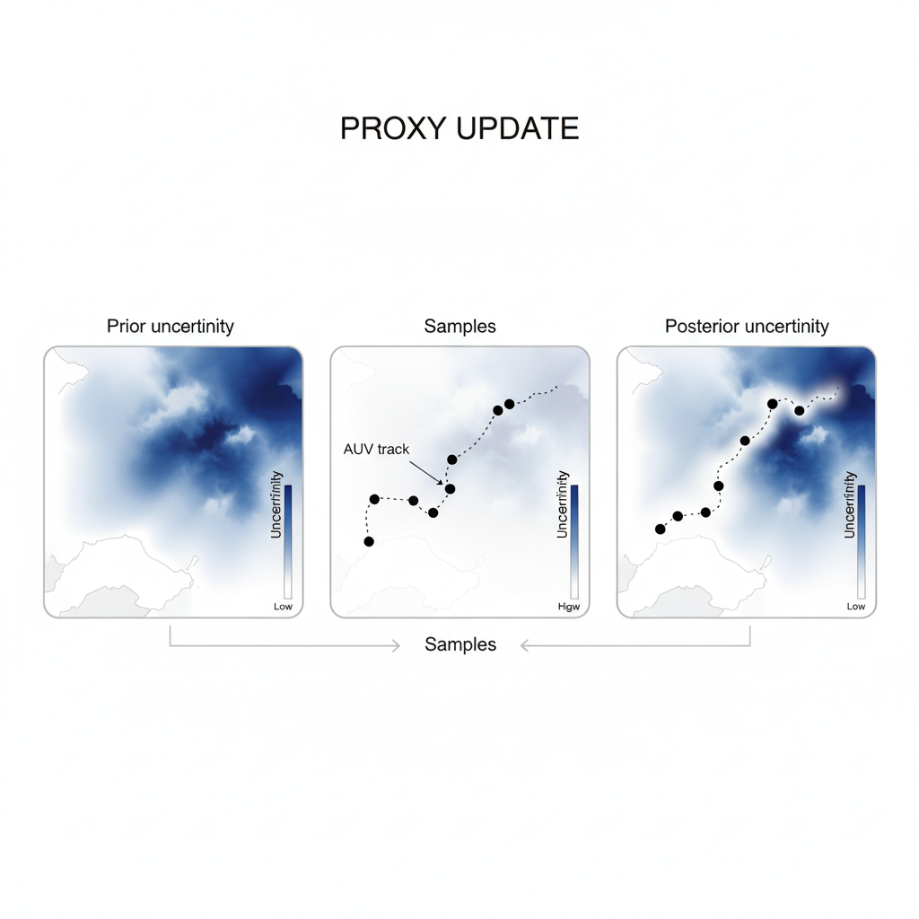
file:///C:/Users/pedro/Downloads/Atmospheric_Circulation_Regimes_Can_Cluster_Analys.pdf
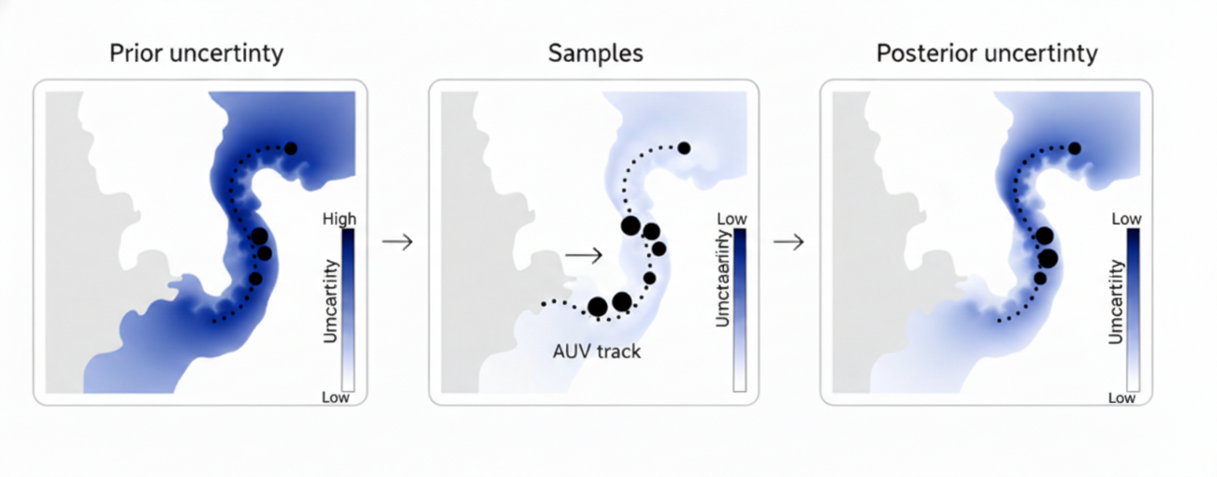
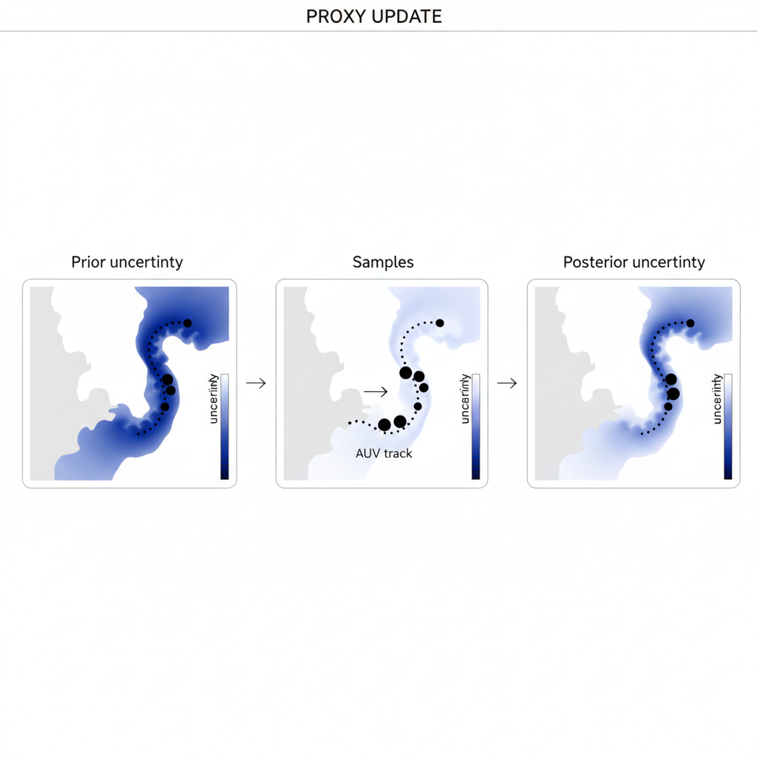
1) Texto por escrito (passado a limpo)
A ideia central é que o erro do modelo deve ser interpretado em consistência com um modelo de referência — neste caso, um modelo estatístico calibrado/ajustado com base em observações. Ao analisar esses dados, torna-se importante identificar regimes de variabilidade. Por “regimes”, entende-se que há zonas onde a flutuação de uma variável (por exemplo, temperatura) numa área de ~1 km² não é muito significativa, enquanto noutras zonas essa flutuação é muito mais significativa, indicando processos mais dinâmicos.
Daí surge a motivação para usar clustering: separar o domínio em áreas/regimes diferentes, para focar a atenção e o sampling não só em zonas onde o erro do modelo é maior, mas também em zonas que sejam mais dinâmicas. O objetivo final é melhorar a convergência do modelo para algo mais próximo das observações.
Uma coisa que se observou na experiência da Nazaré é que, embora estivéssemos a ir para a zona de maior erro, ao adquirirmos dados e depois assimilarmos esses dados no modelo estatístico, o ganho obtido podia ser muito menor em áreas onde o regime de variabilidade era completamente diferente. Ou seja, ao melhorar muito uma zona específica, podia-se acabar por não melhorar (ou até degradar relativamente) a qualidade da previsão em regiões próximas com outro regime — por exemplo, a 10 km de distância.
Isto levanta a questão: talvez não seja suficiente ir apenas às zonas onde o erro é estatisticamente maior. É preciso também garantir que o(s) veículo(s) passa(m) por diferentes regimes. Se a área tiver regimes distintos — definidos pelo clustering e pelos próprios dados — então a estratégia deve assegurar alguma exploração desses regimes (ou distribuir veículos por regimes diferentes), para evitar que o resultado final da previsão fique desequilibrado: muito bom num sítio, mas fraco noutros.
A visão proposta é: com base, por exemplo, em dados de satélite, criar um modelo compacto/estatístico suportado por clustering (um mapa de regimes). Depois, durante a missão, o AUV ao adquirir dados vai também inferir/estimar se o campo (temperatura, salinidade, etc.) apresenta regimes diferentes. Se apresentar, então a política de amostragem não deve ser guiada apenas pelo erro; deve também garantir cobertura de regimes distintos — seja com um veículo a atravessar regimes, seja com múltiplos veículos alocados a regimes diferentes.
No caso da Nazaré, isto é particularmente evidente porque o Canhão da Nazaré cria uma divisão topográfica marcante: a norte existe um tipo de regime/variabilidade que responde ao vento de uma forma, e a sul existe outro regime que responde de forma diferente. Portanto, a mensagem principal é que “erro alto” não chega; é preciso também representatividade por regimes para melhorar a previsão global.

2) Versão curta e estruturada (para meter em slide/tese)
- Problema: focar a amostragem apenas nas zonas de maior incerteza/erro pode levar a melhorias muito locais e fracas noutros sítios.
- Observação (Nazaré): após assimilar dados medidos numa zona de alto erro, o modelo podia continuar fraco em áreas próximas com regime de variabilidade diferente.
- Ideia-chave: além de maximizar “redução de erro”, a missão deve garantir cobertura de diferentes regimes (obtidos por clustering).
- Como obter regimes:
  - Offline: clustering com base em histórico (ex.: satélite + CMEMS/outputs) → mapa de regimes/variabilidade.
  - Online: o AUV, ao medir, estima se o campo tem regimes distintos e ajusta a exploração.
- Implicação para planeamento: a função objetivo/reward deve combinar:
  - ir onde o erro/uncertainty é alto e
  - garantir representatividade de regimes (atravessar fronteiras/regimes ou alocar veículos por regime).
- Exemplo Nazaré: Canhão separa claramente norte/sul → respostas diferentes ao vento → regimes distintos → sampling deve respeitar essa divisão.

que signfica proxy no paper da filipa
O que são PDEs?
O que é SGS?
O que é o DSS?
Kriging mean e kriging variance?
O que quer dizer upscaling?
DSS --> Não requer transformação dos dados para uma distribuição gaussiana

Correntes:
Para as correntes usar o Lagrangianos:
Eles são considerados "especialmente relevantes na amostragem adaptativa" porque revelam as verdadeiras barreiras de transporte físico e os caminhos das correntes ao longo do tempo. Como integram as trajetórias de partículas numa janela temporal finita, eles conseguem particionar naturalmente o domínio oceânico em regiões que têm comportamentos de mistura distintos. Na prática, são os indicadores Lagrangianos que lhe mostram as reais "paredes invisíveis" que impedem as massas de água de se misturarem.
Por isso, a solução mais fiável é não confiar exclusivamente em nenhum deles de forma isolada, mas sim adotar uma estratégia de "fronteira híbrida". Esta abordagem consiste em utilizar as pistas fornecidas pelos indicadores das correntes para prever a probabilidade de uma fronteira mecânica, e cruzar essa informação com os dados reais de CTD (Temperatura e Salinidade) lidos pelos AUVs. Deste modo, garante que os veículos dão prioridade de amostragem às interfaces móveis sem serem enganados por potenciais erros de ruído nas estimativas de correntes oceânicas.
Dados Filipa:
Não faz sentido eu usar o meu algoritmo nos dados já assimilados com os dados in situ. Na minha cabeça o que faz sentido é usar um mapa de incertezas/temperatura prevista. E esse mapa é o mapa no qual eu iria traçar a rota do meu AUV para de acordo com o regime eu planear da melhor forma a coordenação e paths dos muti agents auv's.
-Se eu quiser um mapa 2d da temperatura ou do std. Quais dados eu uso?
-Para a minha tese eu quero o mapa para a previsão do próprio dia onde os dados in situ são recolhidos?
-Estou a pensar em usar o mapa do dia 29 depois de ser interpolado (passar para nova resolução)
- -Usando a abordagem do fossum eu acho os regimes a partir de imagens. Considerando que tenho TIME=14 eu assim já tenho 14 imagens para o dia 29/10. Faz sentido tambem usar DEPT que existem 17 camadas e dessa forma ter 14*17 imagens? HResNew Ficheiro: CMEMSnaza_20241029_HResNew.nc

Combinações de inputs (do mais “Fossum puro” ao mais “canyon-aware”)
Setup 1 — Fossum “puro”
- Imagens = TEMPpred surface (ou TEMP do HResNew)
- Cada TIME slice (ou cada dia/ficheiro) = uma imagem
Setup 2 — Fossum + incerteza (recomendado no teu pipeline)
- Imagens multi-canal = [TEMPpred, STD] (surface)
Isto produz regimes do tipo: “mesmo padrão térmico mas com incerteza diferente” (útil para planeamento).
Setup 3 — Fossum + estruturas (frentes/filamentos)
- [TEMPpred, STD, |∇TEMPpred|]
Melhora muito a separação de regimes que são padrões (não só níveis médios).
Setup 4 — Fossum + Nazaré canyon-aware (o melhor para a tua tese)
- [TEMPpred, STD, |∇TEMPpred|, BATHY (ou slope)]
Aqui tu consegues regimes que respeitam o canhão (canyon core / flancos) e capturam estados dinâmicos.
Como verificar se os regimes foram encontrados corretamente?!

O “stack” recomendado de canais (para o teu clustering)
- mean_t(TEMP) no surface (estado médio)
- std_t(TEMP) no surface (variabilidade / dinamismo)
- |∇ mean_t(TEMP)| (frentes)
- BATHY (ou slope) (canyon-aware)
Tudo isto vem só do CMEMSnaza_20241029_HResNew.nc

Tu vais validar como eles: protótipos + estabilidade + compressão — e no teu caso podes acrescentar validação com AUV.
1) Protótipos (o mais importante)
Para cada regime k:
- faz o mapa médio/mediano de TEMPpred e STD das imagens atribuídas a k
Se os regimes forem reais, os protótipos mostram padrões coerentes (não ruído).
2) Estabilidade do clustering
- corre várias seeds / bootstrap de dias
- mede consistência (ARI/NMI)
Se muda muito, não há regime robusto.
3) Qualidade da representação (Fossum-style)
Como o Fossum usa modelos compactos (dictionary learning), avalia:
- erro de reconstrução (quão bem o dicionário reconstrói imagens fora do treino)
- e se o erro estabiliza com o nº de regimes (K)
4) “Sanity check” físico (Nazaré)
- mede, por regime, estatísticas em BATHY/slope
Ex.: um regime “canyon core” deve ter distribuições de profundidade diferentes dos flancos.
5) Validação com AUV (extra forte no teu dataset)
Usa o AUV só como teste:
- o regime onde o AUV passou deve mostrar mudança/redução de STD do predModel → AUVpredModel mais marcada do que noutros regimes (isso mostra que o regime “incerto” era relevante).
Basicamente o meu modelo clustering tem que ser feito no modelo de previsão determinístico. Qual modelo é esse?? É o da pasta 2024? Eu consigo obter imagens como a de baixo a partir desses dados?
Eu consigo ter um dataset grande o suficiente se eu conseguir os dados por dia.
Os dados da pasta 2024 não estão interpolados(Passar para a resolução para o planeamento de paths). Provavelmente eu irei ter que fazer isso.
Existe outro modelo estatístico que corre rápido, é leve que da a previsão para um determinado dia para a Temp, bem como o STD.

Como métrica posso usar o resultado do meu algoritmo de clustering e ver qual seria a maior coleta de incerteza/STD com o condicionamento do clustering/regimes. Para ver se o clustering ajudou ou não posso comparar feito com clustering e sem.
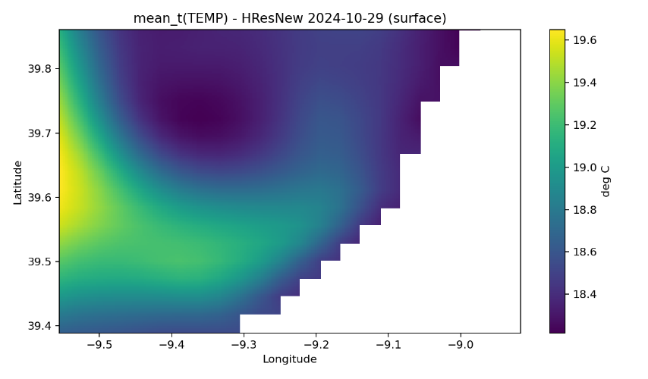
Quantas imagens eu consigo obter a partir desse modelo? Eu consigo obter uma imagem por cada dia que eu queira?
Meu orientador disse que eu devo ser muito cauteloso e criterioso ao observar os resultados e ver qual o significado que têm. Saber qual o impacto de variaveis de sensibilidade e o que muda alterar o seu valor. Tambem disse que vou precisar de maneiras criteriosas e que fazem sentido para usar como metrica para saber se a minha solução realmente melhora algo.
Tive a reunião com a Filipa, e o que ela me disse foi que na pasta 2024 está todos os dias de 2024. Os ficheiros vão de 1 ate 17 pois são os ficheiros para cada profundidade. Ela disse que aqui eu consigo gerar imagens para cada dia do ano de 2024(até o momento em que o download foi feito). Na pasta 2024 eu tambem tenho os variogramas que foram usados para condicionar a previsão do modelo estatistico.
Disse também que os ficheiros do modelo estatistico estão dentro de TEST_C4 e TEST_D4. Todas os outros modelos que estão foram desta pasta são modelos deterministicos. A pasta 2024 tem os modelos deterministicos para todos os dias do ano sem interpolação.
A pasta 20241029 tem o modelo deterministico apenas para o dia 29/10/2024, e está sem interpolação tambem. A pasta 20241030 tem o modelo deterministico apenas para o dia 20/10/2024 sem interpolação.
A pasta AUVdata tem os dados recolhidos pelo auv, já na escala de interpolação.
Na pasta HResNew eu tenho o modelo deterministico para os dias 29 e 30 já interpolados.
E nas pastas Test_C4 e Test_D4 eu tenho o resultado dos modelo estastisticos. E é nestas pastas onde eu tenho as incertezas. Eu não tenho as incertezas nas outras pastas. So tenho no modelo estastistico.

A) “Qual é exatamente o modelo determinístico” e qual ficheiro usar
- Quando dizem “modelo determinístico de previsão”, é o CMEMS IBI_ANALYSISFORECAST_PHY_005_001 (TEMP) certo?
- Para o meu clustering, devo usar o CMEMS bruto (2024/ ou 20241029/30) ou o HResNew (já regrid para a grelha de planeamento)?
- Para o “dia 29/10”, qual é o mapa determinístico que define o path desse dia:
  - HResNew 20241029 ou uma previsão gerada “no dia anterior”?
- O TIME=14 nos ficheiros HResNew/CMEMS corresponde a quê (horas/lead times)? Existe mapeamento para timestamps reais?
B) Dataset grande (quantas imagens por dia / por ano)
- Na pasta 2024, os ficheiros representam dias ou blocos (semanas/meses)?
- Consigo extrair 1 mapa por dia (surface) de 2024 de forma consistente? Qual regra recomendam:
  - snapshot fixo (ex.: TIME=0)
  - ou daily mean (mean_t)
- Para o clustering tipo Fossum, qual “unidade” faz mais sentido no vosso contexto:
  - 1 imagem por dia (surface)
  - ou 1 imagem por time-step (para aumentar amostras)?
C) Interpolação / grelha (o que eu tenho de fazer)
- A grelha de planeamento é a do HResNew (180×240). Confirmas que tudo o que eu usar no clustering deve ser regrid para essa grelha?
- Qual método de interpolação vocês usam/querem que eu use para passar CMEMS→HResNew (bilinear/nearest)?
- Existe algum script/pipeline interno do grupo para gerar HResNew para muitos dias (2024 inteiro), ou eu devo implementar do zero?
D) Variograma (para o modelo estatístico “leve”)
- O variograma que calculaste com 2024 foi para:
- espacial apenas?
- espacial + temporal?
- por depth?
- Quais são os parâmetros típicos (range/sill/nugget) e o modelo (ex.: exponential/spherical/gaussian) que vocês usam para TEMP?
- Para eu ter um “modelo estatístico rápido” que devolve mean + STD por dia, vocês recomendam:
- kriging simples/ordinário?
- GP?
- alguma aproximação/versão rápida já usada?
E) O que é “STD” em cada etapa (para eu não misturar)
- Confirmas que:
- std_t(TEMP) no HResNew = variabilidade temporal do CMEMS determinístico
- STD no predModel/AUVpredModel = incerteza pointwise do ensemble geoestatístico
(isto é crucial para a tese)
F) Como validar se “regimes” estão certos (critério do grupo)
- O que para vocês conta como “regimes encontrados corretamente”? Exemplos de validação que preferem:
- protótipos/conditional means por regime (Fossum)
- estabilidade (ARI/NMI)
- coerência física com batimetria (canyon core vs flancos)
- correlação com dinâmica/vento/maré
- Há um número de regimes “esperado” na Nazaré que faça sentido operacionalmente (ex.: 3–5)? Ou preferem escolher K por critério estatístico?
G) Métrica/experimentos (o teu “antes vs depois”)
- Para avaliar “clustering ajudou”, vocês preferem comparar:
- cobertura de regimes vs top-STD only
- redução global de STD pós-condicionamento
- erro vs AUV (RMSE/MAE)
- ou outra métrica do paper?
- No vosso workflow, o planeamento usa a median/mean e o STD do modelo estatístico. Para o meu estudo, devo simular “amostragem” escolhendo pontos e depois recalcular STD via kriging/condicionamento?
H) Clarificar ficheiros e datas (para eu não errar C4/D4)
- No teste D4/C4: qual é exatamente o “acquisition day” e qual é o “predicted day” associado?
- Quais ficheiros são os “golden files” (os que vocês usam como referência) para eu não me perder?
“Quero implementar regimes no determinístico CMEMS para depois guiar amostragem. Preciso confirmar: qual ficheiro representa o determinístico por dia, como mapear TIME para horas, e como gerar HResNew para 2024 inteiro. Depois quero confirmar como vocês definem e validam regimes, e qual métrica preferem para provar ganho vs top-STD.”
Visão geral do desenvolvimento
Objetivo prático
Construir um pipeline que:
- lê as 300 imagens determinísticas de superfície
- normaliza
- extrai patches
- aprende um dicionário
- transforma cada imagem num vetor compacto
- faz clustering inicial
- faz classificação secundária
- constrói os protótipos/regimes finais
- compara com baselines
- valida fisicamente os regimes
Fase 1 — Fechar o dataset
Tu já tens isto quase feito.
O que tens de decidir
- profundidade: tempIBHRes2024_1.gslib = superfície
- amostras: I_1, ..., I_300
- shape: 64 × 112
- máscara fixa para todas as imagens
Script 1
- lê tempIBHRes2024_1.gslib
- reconstrói as 300 imagens
- constrói uma máscara oceano/terra comum
- guarda:
  - tensor X com shape (300, 64, 112)
  - máscara mask com shape (64, 112)
  - lista de dias z=1..300
Outputs
results/images_surface_2024/X_surface.npy
results/images_surface_2024/mask.npy
results/images_surface_2024/index.csv
Check
- 300 imagens
- mesma shape
- mesma máscara
- sem variação de geometria entre dias
Fase 2 — Pré-processamento
No Fossum, o primeiro passo do método é normalizar todas as imagens com média global e desvio-padrão global.
O que implementar

Script 2
Passos
- usar todos os pixels válidos de todas as 300 imagens
- calcular:
Guardar
results/images_surface_2024/X_surface_norm.npy
Talvez!!???
- uma versão sem normalização para comparar se a noirmalização foi benéfica

Fase 3 — Extração de patches
Aqui tens de seguir o Fossum o mais fielmente possível:
- stride = 1
- todos os patches possíveis
- ordem sistemática, não aleatória
- sample count é consequência do patch size, não um parâmetro livre
O que implementar
Script 3
02_run_patch_sensitivity.py
O que testar
No teu caso, eu faria esta primeira grelha:
- 40×24
- 48×28
- 56×32
- 64×36
Esses tamanhos são mais coerentes com a escala relativa do Fossum do que os patches muito pequenos. O paper mostra que a ICV cai com patch size crescente até estabilizar, e que patches muito grandes podem piorar a classificação pelo crescimento do code length.
Para cada patch size
- extrair todos os patches possíveis de cada imagem
- guardar:
  - patches por imagem
  - número total de patches
  - code length esperado
Output
results/features/patches_ps_40x24.npz
results/features/patches_ps_48x28.npz
...

Fase 4 — Dictionary learning
Agora entras na parte central do método.
O Fossum aprende um dicionário inicial com dictionary size = 4 e depois usa 8 na classificação secundária. Eles escolhem isto via ICV.
fossum-et-al-2019-compact-model…
O que implementar
Script 4
03_run_dictionary_sensitivity.py
Primeira ronda
Para cada patch size, testa:
- xds_initial = 4
- xds_initial = 6
- xds_initial = 8
Mantém fixo
- stride = 1
- imagens normalizadas
- mesmo número de seeds por teste (ex.: 5)

Fase 5 — Representar cada imagem como vetor compacto
Isto é o que o Fossum efetivamente clusteriza: não clusteriza a imagem bruta, clusteriza os sparse codes.
O que implementar
Para cada imagem:
- extrai os patches
- codifica cada patch no dicionário
- agrega todos os códigos dessa imagem numa representação única
Fase 6 — Clustering inicial
No Fossum, o clustering inicial é:
- hierarchical clustering
- Ward distance
- corte no dendrograma para obter as classes iniciais
O que testar
- gerar dendrograma
- testar cortes que deem ~3, 4, 5, 6 classes iniciais
No paper, o corte inicial produziu 4 classes.
Fase 7 — Calcular ICV e escolher patch size + dictionary size
O Fossum usa ICV para escolher patch size e dictionary size.
Para cada combinação
calcula:
- ICV por classe
- ICV média
- desvio da ICV entre classes
- nº de imagens por classe

Escolho:
- dá ICV baixa
- não cria classes degeneradas
- mantém classes com tamanho razoável
- produz protótipos interpretáveis

Fase 8 — Classificação secundáriaSó se for benéfico e tiver tempo ou fizer sentido
No Fossum, cada classe inicial é refinada com:
- novo dicionário específico da classe
- dictionary size = 8
- novo clustering
- ajuste iterativo do SD até a média de imagens por subclasse ser >= 3

Para cada classe inicial
- selecionar imagens daquela classe
- reaprender um dicionário com xds_secondary = 8
- recodificar
- fazer clustering secundário
- ajustar o corte até:
  - mean class size >= 3
  - poucas ou nenhumas subclasses com 1 imagem
Fase 9 — Construir os protótipos / regimes finais
Cada classe final vira um regime, calculando a média condicional das imagens da classe. Isto é exatamente o compact model do Fossum.
Mostrar
- imagem média do regime
- nº de imagens no regime
- lista de dias
Fase 10 — Baselines
O próprio Fossum compara com:
- temperature-only
- raw image clustering
Baseline 1 — Temperature only
Para cada imagem, usar:
- min
- max
- mean
- range
e depois clustering hierárquico.
Baseline 2 — Raw image clustering
- flatten da imagem
- k-means ou clustering direto
Comparação
Para cada método:
- ICV
- nº classes
- nº imagens por classe
- protótipos
Objetivo: mostrar que sparse codes + estrutura espacial dão classes com menor ICV e mais coerência. Isso é exatamente o argumento do Fossum.

Fase 11 — Validação física
Esta parte ainda está em aberto no teu caderno, e é normal. Mas já podes preparar.
O Fossum valida as classes comparando com o histórico de vento e mostrando que imagens agrupadas partilham uma história física coerente.
O que tu podes fazer
Validação mínima
- distribuição sazonal dos regimes
- persistência temporal
- ver se certos regimes dominam em certas épocas do ano
Validação melhor
- vento
- upwelling
- relação com o canhão
- comparação com mapas de STD do modelo estatístico
Fase 12 — Ligação com a parte “Filipa”
Só depois de teres regimes robustos.
O papel do paper da Filipa aqui é:
- o determinístico fornece as imagens para o clustering
- o modelo estatístico fornece o STD/uncertainty
- depois podes testar se “STD + regime coverage” melhora face a “STD only”

1. Sobre os dados e a grelha certa

Sabem qual foi exatamente a transformação feita para gerar os tempIBHRes2024_1..17.gslib a partir do CMEMS? Existe script, mas não tenho nos meu dataset

Para a tese, qual devo considerar como grelha científica principal? HRes 180×240 do TEST_C4?

Tem algum problema eu a partir do que tenho passar minha grelha para a grelha usada nas missões? Mesmo passar os descriptors para a nova grelha?

A grelha do planeamento usada no paper é uma subgrelha da HRes do TEST_C4???? Qual a grelha que o AUV usa ao certo

2. Sobre o que já fiz e o que continua válido

Tem algum problema eu ter feito o meu pipeline inteiro a partir dos dados tempIBHRes2024_1.gslib

3. Sobre os descriptors e a caracterização espacial

Os descriptors que tenho neste momento (lat, lon, temp_mean, temp_std, region_label, boundary_score, gradient_magnitude, etc.) como testo se de facto ajudam em algo??

4. Sobre a ponte para o adaptive sampling

Faz mais sentido, para a tese, adaptar o planeador da Lucrezia à grelha da Filipa (TEST_C4) do que adaptar os meus descriptors à grelha 89×114 dela?

A próxima etapa agora seria integrar o o que tenho com o planeamento? O meu planeamento é tem que ser obrigatoriamente on the fly?

5. Sobre a função custo

6. Sobre os 365 dias
Ou peço o script que a Filipa usou ou eu proprio faço o meu

Como usar os teus resultados no planeamento
Option 1 — Cost Function Integration
- Reward for crossing relevant boundaries.reward por cobrir regiões
- Reward for covering contrasting regions
- Reward for visiting regions representative of a specific class.
- Reward for sampling areas with a high boundary_score.
In this approach, the descriptors do not override uncertainty; they act as an incentive (reward).
Two cost functions combined
Value= (1-alpha)*Cost1+alpha*Cost2
Value =(1-alpha)*Lucrezia(SDT) + alpha1*(alpha2 * boundary_score + beta * gradient_magnitude)
OU:
Value =Cost_Lucrezia+alpha2 * boundary_score + beta * gradient_magnitude
Comparison with Baseline:
- Baseline: Purely uncertainty-driven.
- Enriched: Uncertainty + your custom descriptor

This approach forces the planner to adhere to specific rules (hard or soft constraints). Only works if I integrate these points bellow with the penalty(Lucrezia already has the penalty, and it uses the endurance and constraints)
- Trajectory Requirement: The path must cross at least two distinct regions.
- Coverage Requirement: The trajectory must cover X% of Zone A and X% of Zone B.
- Eligibility Filter: Only points within certain "regime zones" are eligible for selection.
Soft: score=U+αB+βG−η⋅penalty
Next steps and simulations to be done:
Se eu consigo correr on board ou não???
Computacional cost
Trajetorias visualmente muito diferentes
Traçar o a linha do bondarie de forma a não cruzar a linha
Modelhops= true se quiser usar os dados da Filipa
Se as trajetorias derem overlay é porque não tiveram tempo suficiente para correr a simulação e acharem the optimal solution
Com apenas um AUV eu quero cruzar o bondarie «, mas com mais que um AUV eu não quero cruzar o bondarie
Ter em atenção a distância entre os veículos com muiti agentes, pois dependendo dos parâmetros devido aos boundarie score eles podem ter a tendência a ficarem sempre perto do boundarie
Não será preciso possível provar qual é a melhor solução pois eu tenho o problema da assimilação(update numa certa região pode piorar a incerteza noutras regiões. Esse problema é uma problema que ainda não foi resolvido a nível mundial)

A resolução dos dados da lucrezia e da filipa devem ser iguais e igual a 500m(resolução nesse caso é o tamanho de cada grid)

Coisas que tenho que fazer urgentemente:
Tenho que arrumar a cena dos 365 dias
Tenho que ver se vou precisar correr tudo novamente com o mapa de alta resolução ou se não vou precisar
Fazer as simulações com a opção A e B

